Università degli studi di Salerno

***Corso di Laurea in Informatica***



***INGEGNERIA DEL SOFTWARE***

***Problem Statement***

***“UNI-AirLines”***

# Studenti:

##### Nome Matricola

Santoro Mario 0512104850

## Marino Raffaele 0512104508

Pastore Matteo 0512104724

Fortunato Angelo 0512104532

*Anno Accademico: 2018/19*

***SOMMARIO***

## 1. THE PROBLEM.......................................................................... 3 2. OBJECTIVES............................................................................. 3 3. SCENARIOS.............................................................................. 3

**4. Requirements........................................................................... 8**

4.1 Functional Requirement…………..................................................................8

4.2 Nonfunctional Requirements…...................................................................8

4.3 Project Constraints....................................................................................9

**1*.*The Problem**

*Attualmente l'agenzia è sprovvista di sito web il che comporta la poca interattività con i clienti, disagi nell'acquisto dei biglietti dovuti a tempi di attesa troppo elevati, mancanza di informazioni dei relativi voli.*

*Internet ha offerto la possibilità di acquistare biglietti aerei di una determinata compagnia online.*

*– Un’Europa sempre più a portata di clic, dove per organizzare un viaggio non si va più in agenzia o in biglietteria ma si fa tutto da casa, dietro allo schermo di un computer. È questa la tendenza fotografata da un’indagine dell’Eurostat che rivela come, nel 2014, più di due terzi (il 67%) dei biglietti aerei prenotati dai turisti europei siano stati acquistati online.*

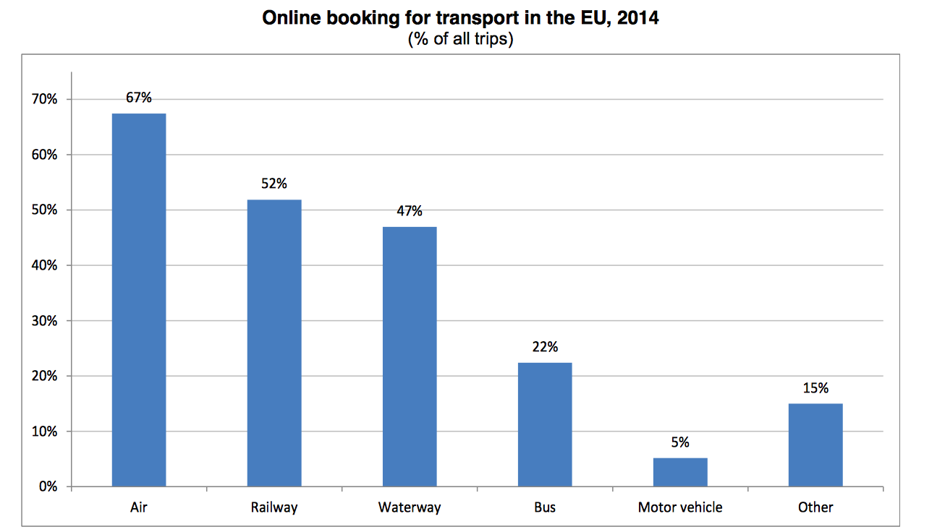

*Il grafico mostra le percentuali di prenotazioni online nel 2014 per ogni mezzo di trasporto. Al primo posto c’è l’aereo, seguito dal treno, dai mezzi d’acqua, dai bus e dai veicoli a motore (Fonte Eurostat)*

Non avere un software che rende disponibili questi servizi comporta una perdita economica enorme siccome le compagnie aeree concorrenti ne sono tutte provviste

**2*.*Objectives**

*Il nostro software permette alla compagnia UniAirlines di interfacciarsi con l'utente tramite un sito web dedicato, in modo tale da permettere l'acquisto del biglietto comodamente da casa, richiedere assistenza, news e offerte via e-mail fornendo i seguenti servizi:*

1. *La registrazione degli utenti;*
2. *La time label dei voli;*
3. *Check-in online*
4. *Tariffe differenti a seconda dell'offerta scelta (uno o più bagagli da stiva);*
5. *Prenotare il biglietto (se ancora disponibile, fino a 6 ore prima del volo);*
6. *Possibilità di scegliere più tratte con possibili scali;*
7. *Visionare le news;*
8. *Supporto.*

*Un software finito deve essere consegnato il 20 dicembre 2018.*

**3.Scenarios**

L’Utente vuole acquistare un biglietto di volo della compagnia aerea UnisAir, quindi si reca sulla homePage del sito e compila l’apposita form di ricerca composta dai seguenti campi :

1. Aeroporto di partenza;

2. Aeroporto di destinazione;

3. Checkbox volo andata/ritorno;

4. Data di partenza;

5. (Eventuale) Data di ritorno;

6. Numero adulti;

7. Numero bambini;

8. Numero neonati.

Una volta compilati i campi sopra citati, clicca l’apposito bottone per effettuare la ricerca.

Viene reindirizzato ad una pagina contenente i risultati della ricerca da lui voluta, organizzati in ordine di orario di partenza dall’aeroporto da lui inserito, con relativo costo ed orario di arrivo.

Se l’utente spunta la casella che indica l’intenzione di voler prenotare anche il volo di ritorno, viene visualizzati anche i risultati dei voli di ritorno per la data da lui inserita, in ordine di orario di partenza con i relativi costi.

L’utente una volta trovato il volo da lui desiderato, che soddisfa i suoi criteri di orario e costo del volo, può inserirlo nel carrello tramite click sull’apposito bottone posto in corrispondenza del volo.

Se selezionata anche l’opzione per il ritorno l’utente deve inserire nel carrello anche il volo di ritorno per procedere nell’iter di acquisto.

Una volta inserito il volo nel carrello l’utente può decidere di completare l’iter di acquisto, andando a cliccare sull’apposita icona posta all’interno della sezione che riguarda il carrello.

L’utente effettua il login, obbligatorio per poter continuare l’acquisto, inserendo come credenziali email e password. Successivamente viene rimandato al carrello, dove premendo l’apposito bottone viene reindirizzato alla pagina in cui sceglie il posto a sedere.

Inoltre l’utente deve preoccuparsi di effettuare il pagamento per il bagaglio, pertanto il sito gli offre tre offerte a seconda del peso di quest’ultimo.

Ora l’utente deve inserire:

1. Nome;

2. Cognome;

3. Età;

4. Indirizzo;

5. Città;

6. Codice postale;

7. Paese;

8. Numero carta di pagamento;

9. Nome proprietario;

10. Data di scadenza;

11. CVC/CVV;

12. Checkbox termini e condizioni.

L’utente invia le informazioni (ricevendo poi un email di conferma) e viene reindirizzato alla home page.

**4. Requirements**

**4.1.0 Functional Requirements**

Derivato dagli scenari sopra descritti, il sistema UNI-Airlines dovrebbe fornire le seguenti funzionalità:

1. Un utente deve avere la possibilità di registrarsi;
2. Un utente deve avere la possibilità di controllare la time label dei voli;
3. Un utente deve avere la possibilità di effetuare il check-in online;
4. Un utente deve avere la possibilità di visionare le news sul sito;
5. Un utente deve avere la possibilità di ricevere supporto e-mail;
6. Un utente deve avere la possibilità di scegliere una tariffa differente a seconda dei suoi bagagli;
7. Un utente può prenotare un volo (se i posti sono ancora disponibili) entro 6 ore prima del volo.

**4.2 Nonfunctional Requirements**

1. 30 secondi nell'acquisto del biglietto [Performance requirement]
2. Il sito deve essere disponibile 24 ore al giorno [Performance requirement]
3. Un sito web-based indipendente dalla piattaforma [Supportability requirement]

4. Uno schema di controllo degli accessi che impedisce l'accesso non autorizzato e consente l'accesso per più utenti [Reliability requirement]

**4.3 Project Constraints**

• Tutta l’applicazioni deve essere scritta in Java . [Requisito di implementazione]

•Tutti i documenti di progetto devono essere pubblicati in DOC o PDF [Interface requirement]